Týdenní plán č. 35 30.5. – 3.6. 2022

Co nacházíme v učebnicích a kolem sebe… | ČÍM SE ZABÝVÁME | Hledám, pozoruji a hodnotím
Matematika  PS 3.díl  Sčítánína odčítání – tabulky, pyramidy, parketování a stavby z kostek, slovní úlohy, krokování | Sčítání a odčítání,násobení,krokování, pyramidy  Úlohy dědy Lesoně  rýsování podle pravítka
Český jazyk  Píšeme v písance a sešitech  Tvrdé a měkké slabiky i/y, abeceda, párové souhlásky - spodoba  Druhy vět, význam slov,slovní druhy  Čtenářské dílny – práce s textem | Šifry a luštění  Čtení s porozuměním, volné psaní | …………………………………………………………….
Prvouka  Město  Lidské tělo – co jíme a proč? | Čteme v mapě  Voda – místo pro život
To ostatní  (kreslím, běhám a skáču, poslouchám hudbu …) | Umím si udržovat pořádek ve svých pomůckách ???!!! | 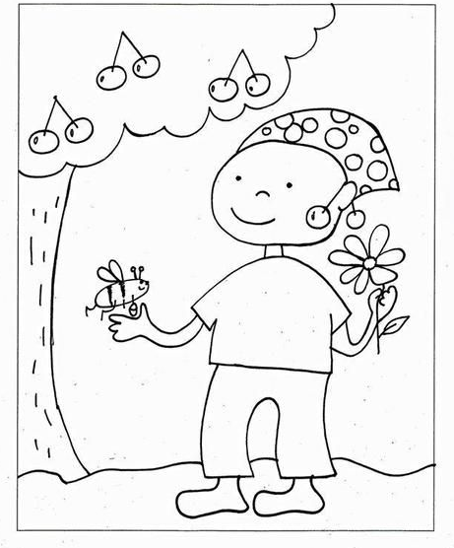

1.6. …. Luštitelská bojovka ke Dni dětí Stromovka ( 10:30-12:00)

Myši patří do nebe – společné čtení
Třídní kronika

